Název | Kategorie | Stručný popis
Museums for Future | NGO | spolek muzejníků, snaha prosazovat a uplatňovat Pařížskou dohodu, dosud jen německá a rakouská pobočka
Futurium (Berlin)  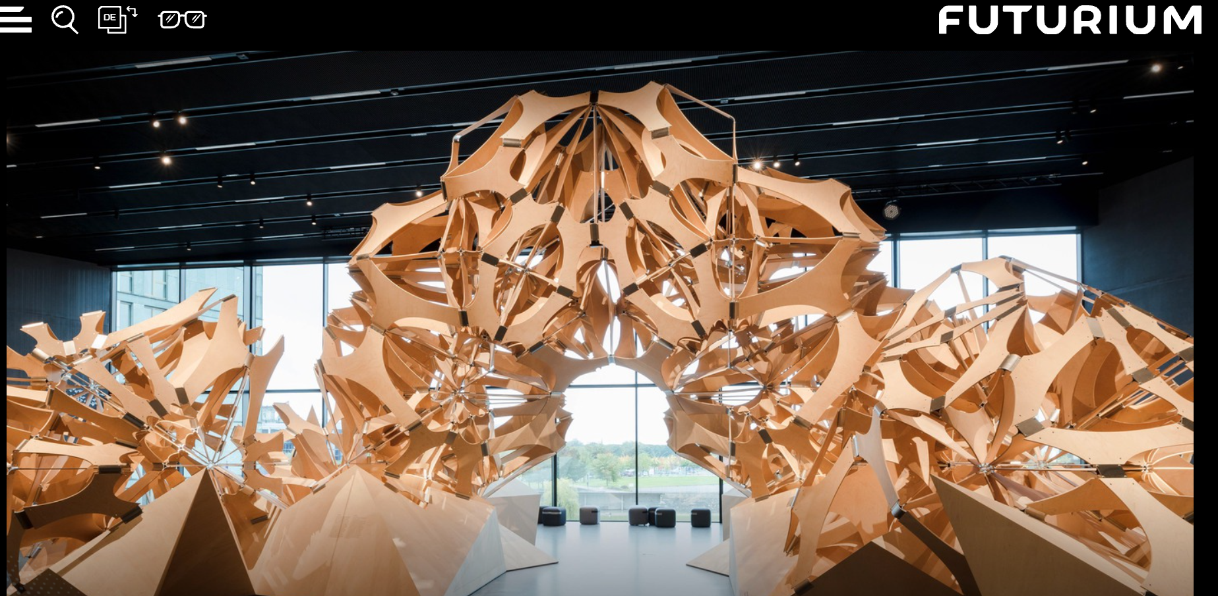 | science centre | diskuze a tematické programy na téma ochrany životního prostředí, trvalé udržitelnosti, klimatu
There is no Planet B (Linz)  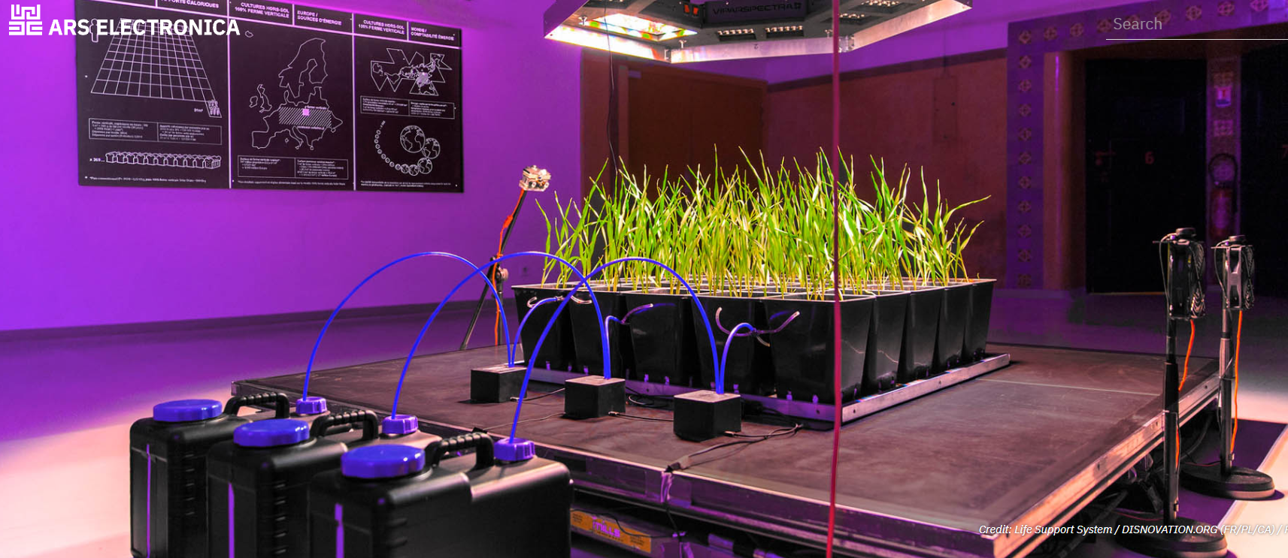 | výstava | Ars Electronica Centre, součást stálé výstavy “Global Shift” (vliv člověka na planetu), klimatická krize, inovace, energetická revoluce
Klima Arena (Sinsheim, Bádensko-Württembersko)  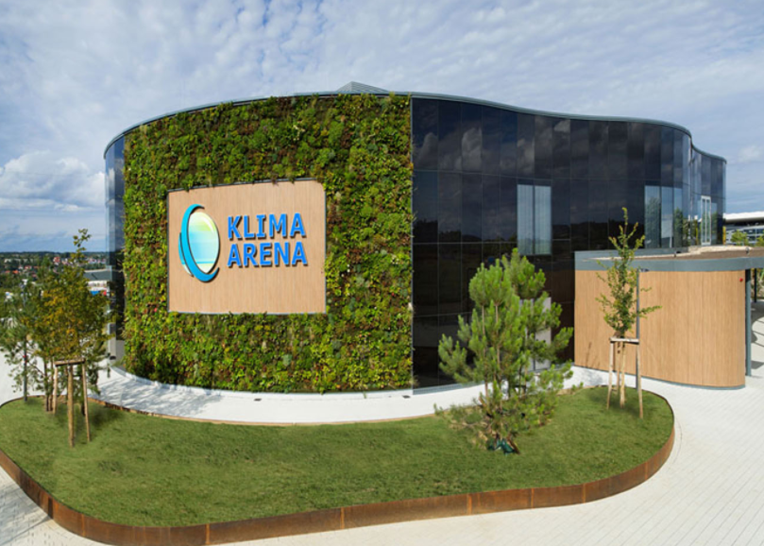 | science centre | aktuální témata, otázka budoucnosti, ochrana klimatu, trvalá udržitelnost, využití digitálních technologií a zapojení interaktivních a participativních prvků, přiblížení vědeckých poznatků široké veřejnosti
Klimahaus Bremerhaven  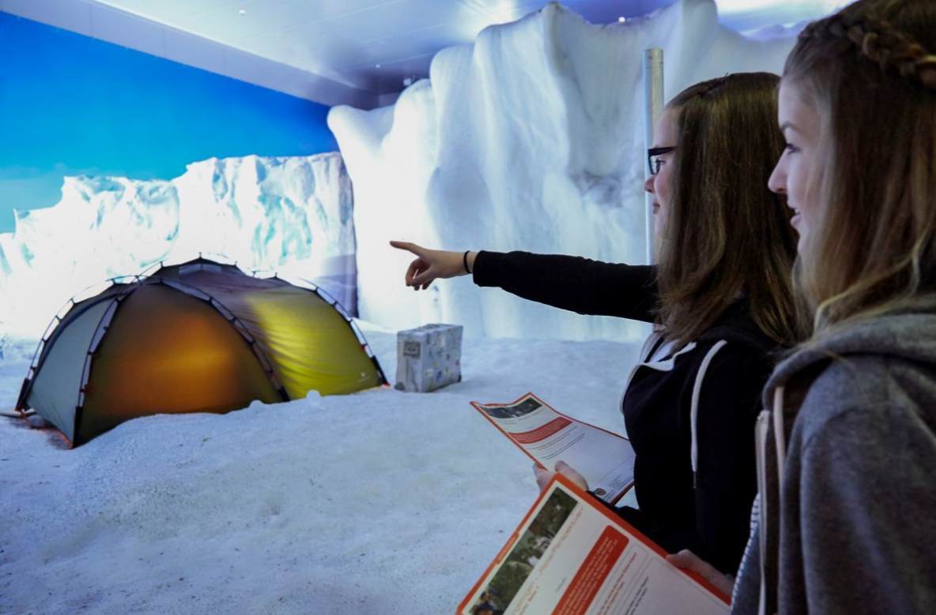 | vědecký a zábavní park | témata: klima, klimatická změna, počasí; návštěvníci prochází podél 8. poledníků východní délky přes pět kontinentů a devět míst a zažívají různé klimatické podmínky, seznamují s každodenním životem místních obyvatel
2° - DAS WETTER, DER MENSCH UND SEIN KLIMA (Dresden) | výstava (2009) | Deutsches Hygiene Museum, to je sice už trochu starší, ale možná právě proto také zajímavé
Klima-Umwelt-Energie (Würzburg)  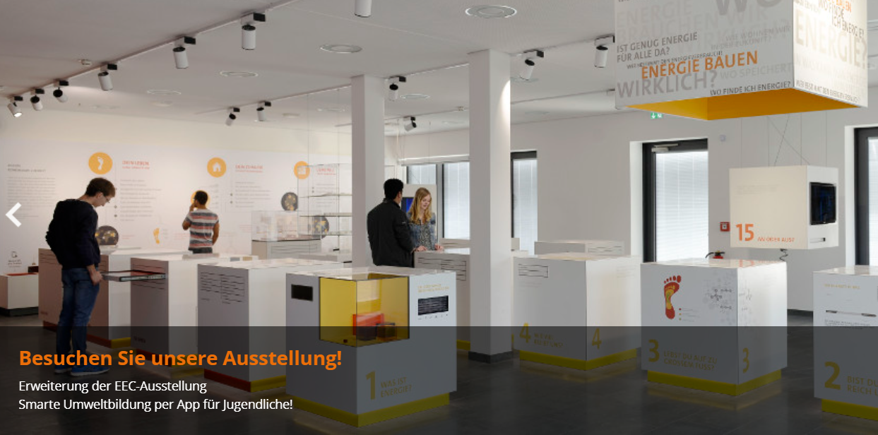 | výstava | tematické a interaktivní stanice na téma energie, klimatu a životního prostředí, součástí Energy Efficiency Center Würzburg
NaturGut Ophoven (Leverkusen, Severní Porýní-Vestfálsko)  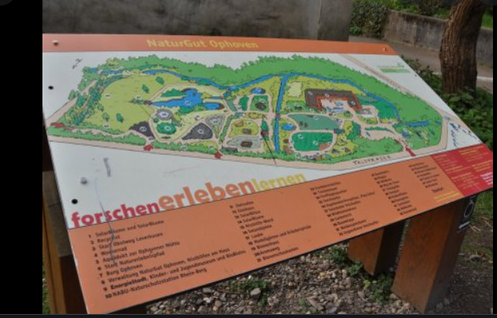 | vzdělávací centrum | centrum pro klima a ochranu životního prostředí, edukační programy pro děti, dospívající, dospělé
Critical Care (Architekturzentrum Wien)  Boden für alle (Architekturzentrum Wien)  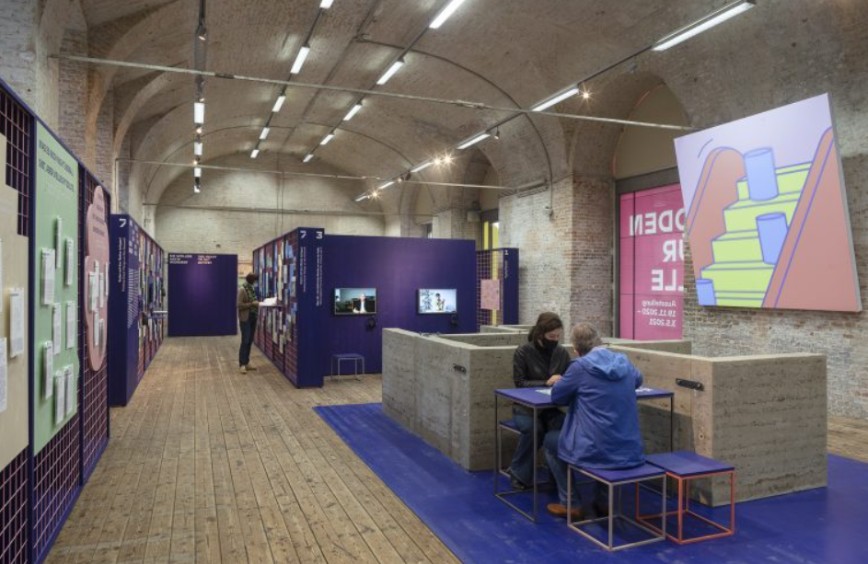 | dočasné výstavy | obě výstavy se zabývaly rolí architektury a městského plánování v boji s důsledky klimatické katastrofy
Fast Fashion: Die Schattenseite der Mode  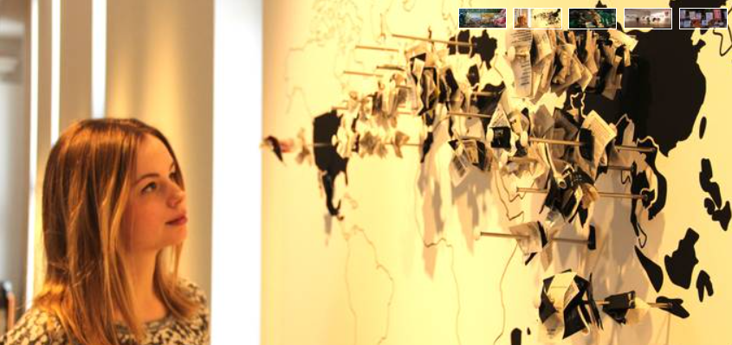 | dočasná a putovní výstava | autorem výstavy (2015) Museum für Kunst und Gewerbe Hamburg, já ji později viděla v DHM v Drážďanech a později i v MEKu v Berlíně, je koncipovaná ve třech krocích: 1) poukázání na problém (fast fashion), 2) představení alternativ (slow fashion), 3) “laboratoře” vybízející k participaci a prvním krokům ke změně vlastního chování
MAK (Museum für angewandte Kunst Wien)  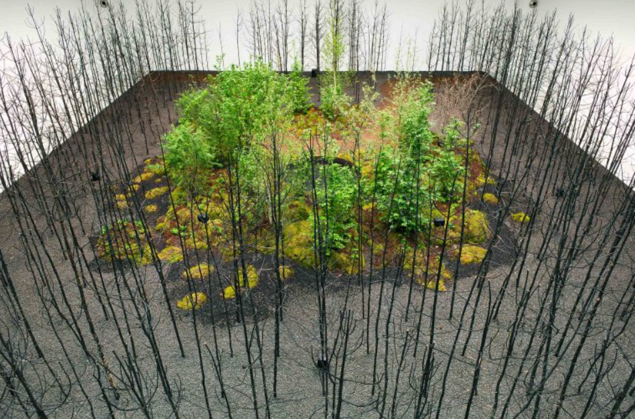 | galerie | - programově se zabývá klimatickou změnou (Planet Love&Climate Care)  - do roku 2030 chce být institucí s nulovým dopadem na klima  - certifikát Österreichisches Umweltzeichen Grünes Museum (tím se firmy a kulturní instituce zavazují k ochraně životního prostředí)  - výstava Climate Care : příspěvek MAKu k vídeňskému Biennale for Change (2021), výstava nabízí vizi světa, v němž se člověk chová ohleduplně k planetě, jejím zdrojům a živočišným druhům, prezentuje umělecké, designové a architektonické projekty, témata: výživa, bydlení, mobilita, výroba  - tematizace klimatické a ekologické krize ve výstavách a vzdělávacích programech  - vlastní angažmá (Museums for Future)  - provoz muzea dle principů trvalé udržitelnosti
Climate Museum (New York)  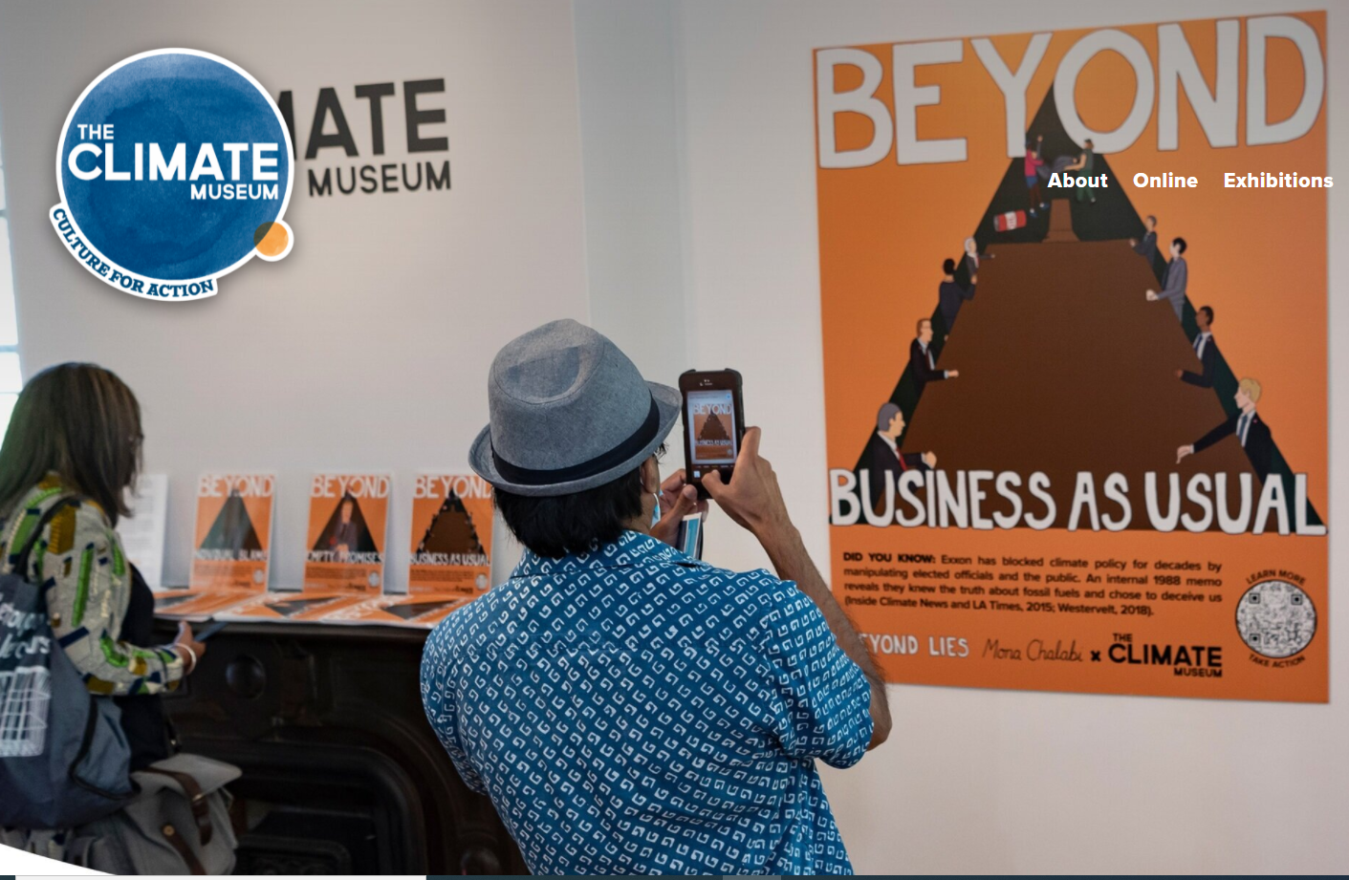 | muzeum | z webových stránek:  A visionary museum inspiring learning, dialogue, and action, creating powerful exhibition experiences, and a range of interdisciplinary programs for all ages, to build community around climate education and solutions and move together toward a safer and more just future.
Jockey Museum of Climate Change Hong Kong  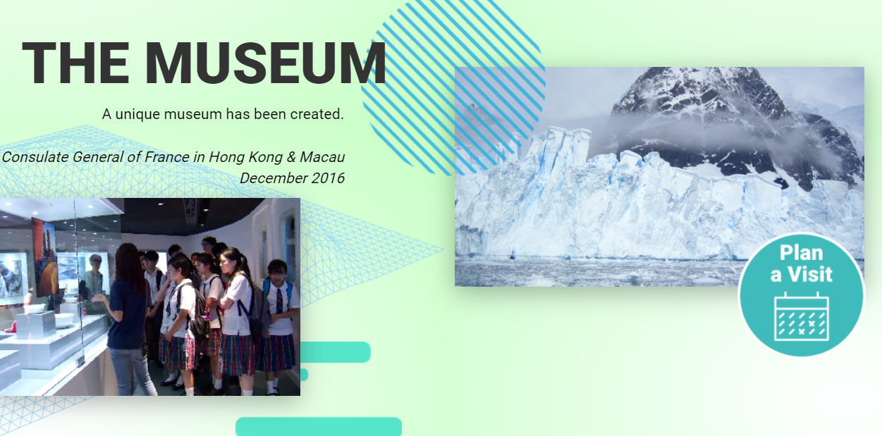 | muzeum | The Jockey Club Museum of Climate Change, funded by The Hong Kong Jockey Club Charities Trust, was established in December 2013 at The Chinese University of Hong Kong (CUHK). It is the first museum of its kind in the world, offering an interactive, multimedia exhibition that showcases valuable collections and information about climate change. It is the ideal venue for the public, especially students and teachers, to champion the cause of environmental stewardship and keep themselves abreast of the latest developments on environmental conservation and sustainability. Extended activities of the museum exhibition include an eco-tour of the prime ecological sites and green facilities on CUHK campus, and a variety of workshops and activities that promote green living.  Vision: The Jockey Club Museum of Climate Change strives to become a recognized, valued contributor to positive changes in knowledge, attitudes and behaviour in relation to climate change throughout Hong Kong and beyond.
Museum of Tomorrow, Rio de Janeiro  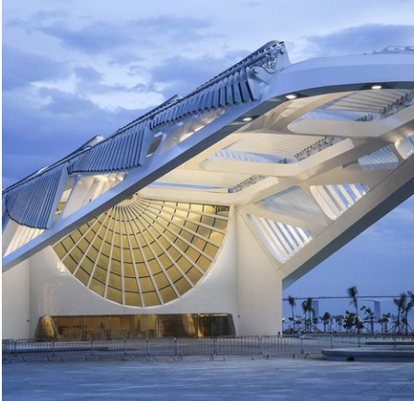 | muzeum | A new icon of the modernization of Rio de Janeiro’s harbor, the Museum of Tomorrow was born in the Praça Mauá as a science museum meant to explore, imagine, and conceive all the possibilities for constructing the future.  An experimental museum, where the content is presented through a narrative that combines the accuracy of science with the expressiveness of art, using technology as a support in interactive environments and audiovisual and gaming facilities created from scientific studies conducted by experts and data released all over the world.
Klimahuset, Oslo  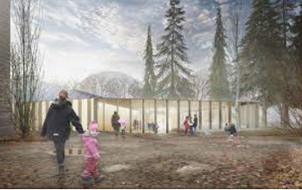 | muzeum | Planning on opening in 2019, Climate House (Klimahuset) is a University of Oslo project that will create an environmentally friendly space for "research-based exhibitions, lectures, films, debates and experiences related to (the) climate and climate change". A design competition for the project was won by a collaboration between Lund Hagem, Atelier Oslo, and Expology.  According to Expology's Managing Director Gordon Ryan, "The Climate House invites us to observe change and it will inspire change". The goals of Climate House are therefore to raise awareness about climate change in our world through answering questions such as, "what is climate change?" The project will thus inspire and engage its visitors in their pursuit of sustainable futures.  The Climate House is nominated for the LCD Awards, also called “the Oscar for museums”.
Field Museum Chicago  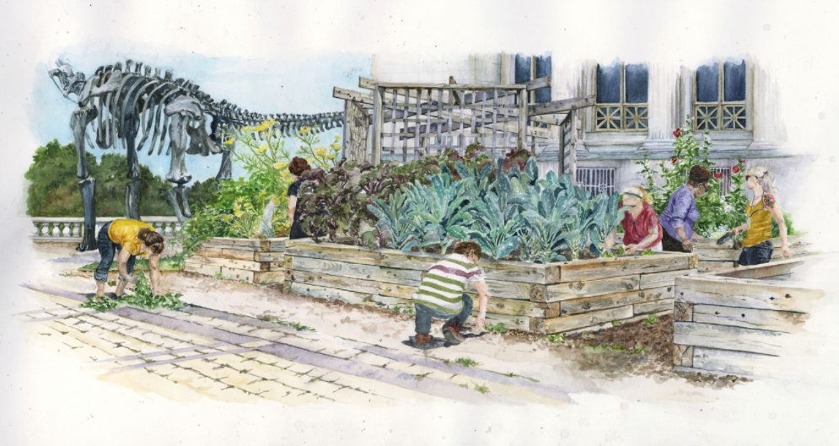 | muzeum (přírodovědecké) | zaměstnanci propagují a sami jdou příkladem (využívání hromadné dopravy, jízda na kole, komunitní zahrady), muzeum používá na čištění vitrín místo chemických prostředků ionizovanou vodu, nabídka v muzejní restauraci je vhodná pro vegetariány a pochází z místních zdrojů, v roce 2017 obdrželo muzeum cenu Sustainability Excellence Award, dalším cílem je uplatnění konceptu zero-waste
Our Future Planet (Science Museum London) | dočasná výstava (do 09/2022) | výstava prezentuje technologie odstraňující CO2 z atmosféry a vyzývá k debatě o nutných opatřeních v boji s klimatickou změnou
Museums facing extinction (MO Museum, Vilnius, LT) | program (2020) | iniciativa muzea moderního umění, organizováno spolu s asociacemi muzeí “We Are Museums” a EIT Climate-KIC, šestiměsíční program pro 20 litevských muzeí (mimo jiné Lithuanian National Museum, Radvila Palace Museum of Art, Lithuanian Theater, Music and Cinema Museum, National Art Gallery, Gargždai City, Utena), během niž zahraniční experti na klima pomáhají muzejním institucím najít vhodná řešení, jak se podílet na boji s klimatickou změnou
Climate Museum (London) | digitální muzeum | mobilní a digitální muzeum sbírající reakce na klimatickou a ekologickou krizi (umění, předměty, hry, nápady, knihy), využívá to pak k aktivizaci společnosti (veřejnosti i odborníků), pořádání workshopů
We are Museums (based in Paris and Berlin) |  | We Are Museums campaigns for a new understanding of culture as society's mentor.  - a community of practices that supports new ideas through resources, original research and collaborative networks  - program Museums facing extinction and many others
Museums facing extinction | program od We are Museums | A program designed by EIT Climate-KIC and We Are Museums  - a multi-year programme to turn museums and their local communities into climate leaders, and foster systemic changes towards a climate-resilient future  - short videos from international museum experts explaining how they started their climate journey  - handbooks and visual roadmaps for museums to start their climate journey  - visual roadmap to inspire you with simple and practical actions to start your journey  - useful resources and guidelines to organise your own event to raise awareness of the climate emergency in the museum field
EIT Climate-KIC |  | an EU funded knowledge and innovation community whose purpose is to tackle climate change through innovation, supports Museums facing extinction
Muzeum Śląskie (Katowice, PL) | muzeum | držitel Green Key Certificate  - článek  - ekologické čisticí prostředky  - ekologický papír do tiskáren  - místo plastových kelímků rozložitelné kelímky  - třídění odpadů  - 2018: COP24 climate change conference  - 2019: We are Museums conference  - ekologický přístup při organizaci konference  - biodegradable participant badges  - public transport  - environmentally friendly promotional products  - notebooks and pens made from recycled materials, recyclable lanyards,gym bags made with organic cotton, programmes printed on eco-paper  - recycling bins  - plastic-free event  - vegan and vegetarian options, no-dairy kinds of milk, organic fruits and healthy biscuits, water and drinks distributed in glass carafes or small glass bottles  - environmentally friendly transport (public tram and city-buses exclusively for all our participants), accommodation within walking distance
How to write a sustainability plan for a museum (Victoria and Albert Museum London) | článek / know-how | Sustainability Plan in the Victoria and Albert Museum London  three headings: Place, People and Programme  key issues and actions to prioritise over the next three years in the context of a long-term net zero carbon target  tips for writing a museum sustainability plan
Natural History London  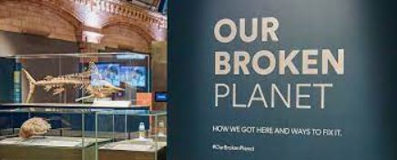 | muzeum | zaměření na klimatickou změnu  - v lednu 2020 muzeum vyhlásilo globální stav nouze  článek: London’s Natural History Museum Declares Climate Emergency  - článek: What Digital Twin Technology Means for Museums
Coalition of Museums for Climate Justice (CA) | iniciativa | Mission: The Coalition of Museums for Climate Justice mobilizes and supports Canadian museum workers and their organizations in building public awareness, mitigation and resilience in the face of climate change
climeate collective polin
Kultura dla klimatu (PL) | iniciativa | Culture for Climate is a grassroots initiative aimed at greening the cultural sector. The group consists of employees of cultural institutions, NGOs, local authorities, and independent artists and curators.  - aim: to promote pro-environmental attitudes without shaming and making accusations that what is done is insufficient or inadequate.
Curating Tomorrow, Henry McGhie | webová stránka | Curating Tomorrow helps apply the museum-based skill of curating to imagine, design and begin to create better futures.
Polin: Muzealny think-tank
Museums and Climate Change Network | network | This is a community of interest. We are a group that shares ideas and inspiration about creating effective outreach, sharing powerful stories, and supporting understanding around the challenges of global environmental change. Springing from the international group that came together in 2013 at the American Museum of Natural History, New York, the Museums & Climate Change Network is a group of professionals who are concerned with extending and improving communication on the Anthropocene, including climate change, local and global environmental change, and supporting people to find ways forward in an increasingly challenging world. Sharing news of what we are each of us doing in our own corners, news about what others beyond the museum sector are doing, and finding ways to collaborate, is core to the Network. Workshops, conferences, exhibitions, web resources, story sharing, activism and innovation around climate change is growing rapidly. The Network is an open and quickly-growing group. We welcome those working in museums and those in other arenas who have an interest in museums and public engagement.  - možnost přihlášení k newsletteru i členství v komunitě

